

**Destek Hizmetleri Genel Müdürlüğü**

İşyeri Sağlık ve Güvenlik Birimi Daire Başkanlığı

Merkez İSGB

Denetim Modülü

Kılavuzu

**1. GİRİŞ**

* [**https://isgbdenetim.meb.gov.tr/login.php**](https://isgbdenetim.meb.gov.tr/login.php)adresinden Denetim Modülü giriş sayfasına giriniz.

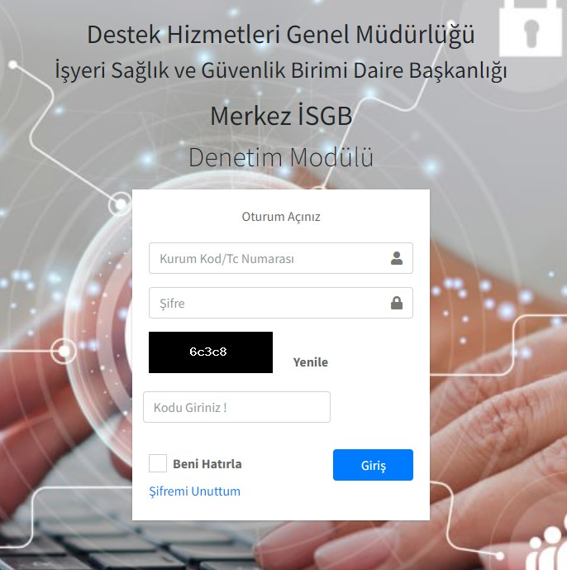

* Kurum için tanımlanan Kurum Kodu ve şifreyi ile modüle giriş yapınız.

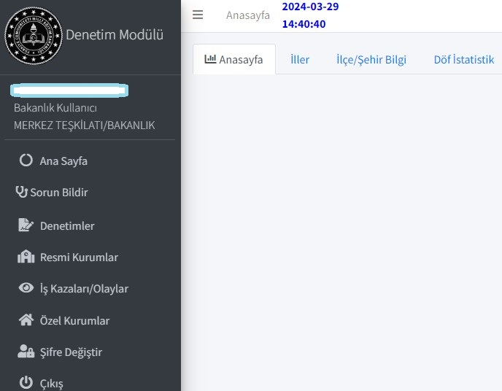

* Bakanlığımız İSGB Denetim Modülü üzere eklenen İş Kazaları/Olaylar sekmesine tıklanarak il/ilçe/olay yeri kategorilerinde tüm iş kazaları ve ramak kala olaylar görüntülenir.

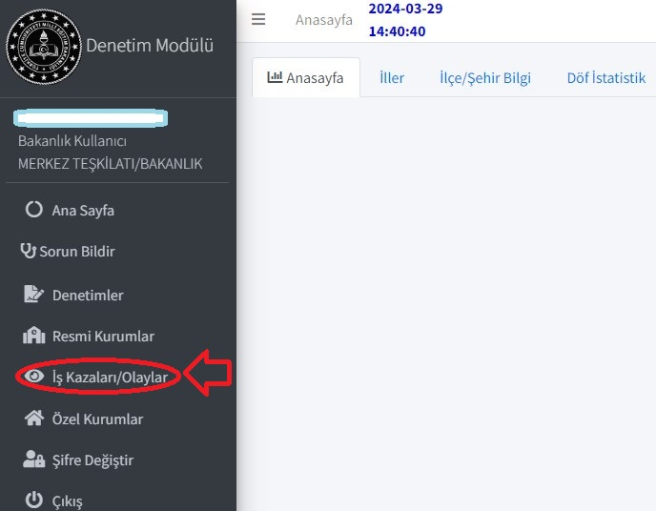

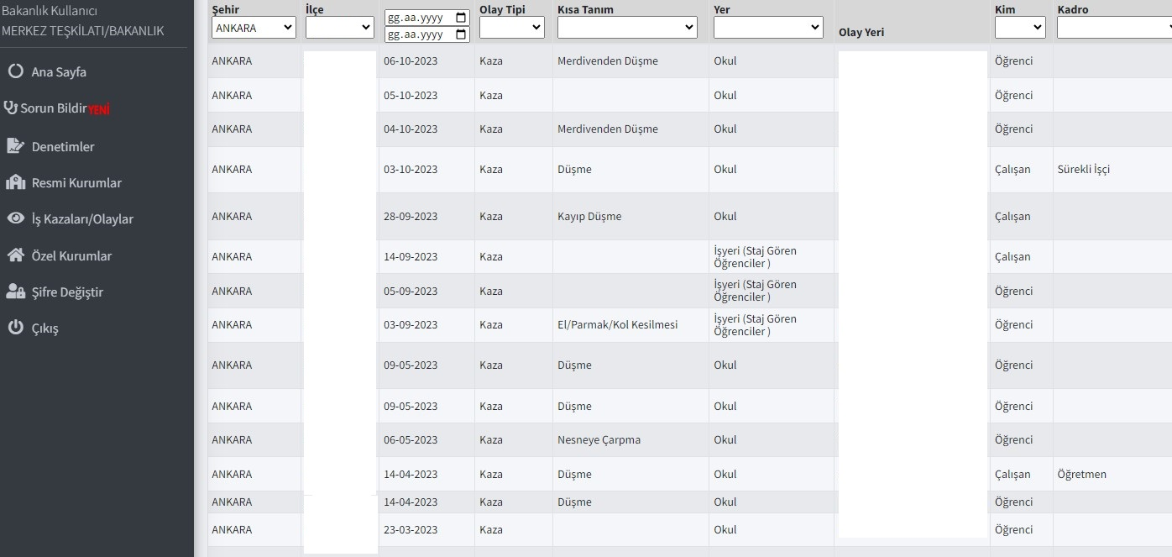

* İş Kazaları/Olaylar sekmesine tıkladıktan sonra sayfanın sağ üst tarafında yer alan Ekle butonuna tıklayarak yeni iş kazası veya ramak kala olay ile ilgili veri girişi yapılır.

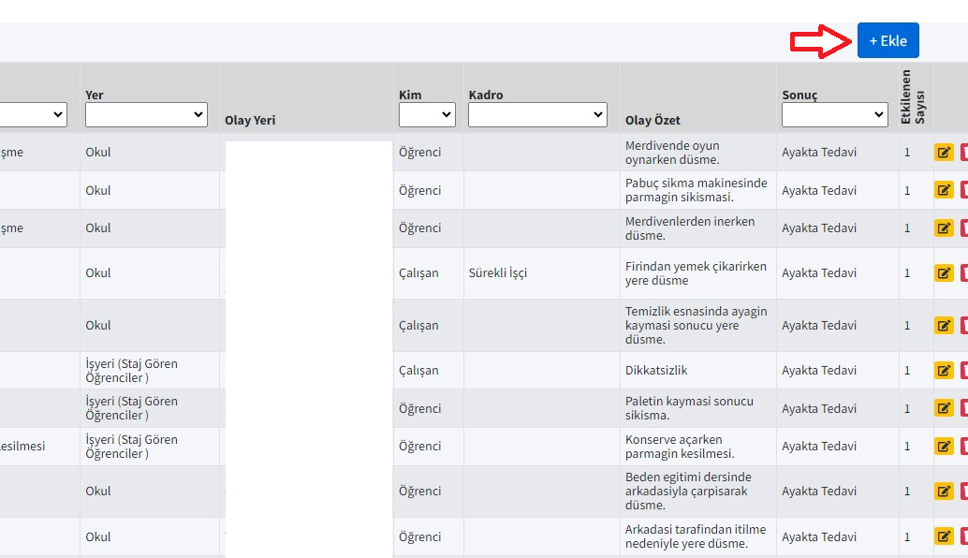

* Ekle butonuna bastıktan sonra açılan Kaza/Olay Bilgileri ekranı üzerinden Olay Tarihi/Şehir/İlçe seçilir.

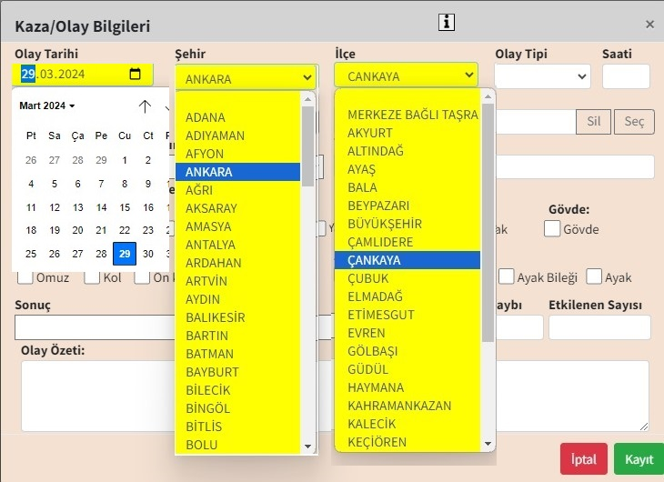

* Olay Tipi mevcut listeden seçilir ve Saati yazılır.

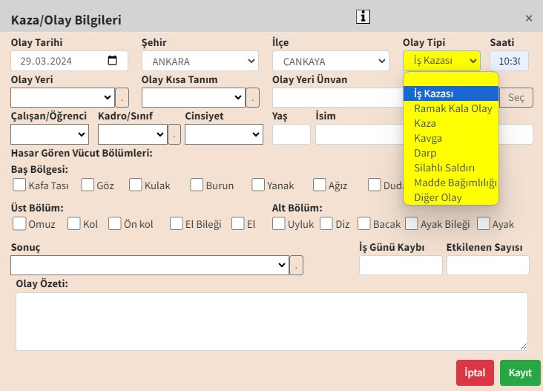

* Olayın gerçekleştiği Olay Yeri mevcut listeden seçilerek işaretlenir.

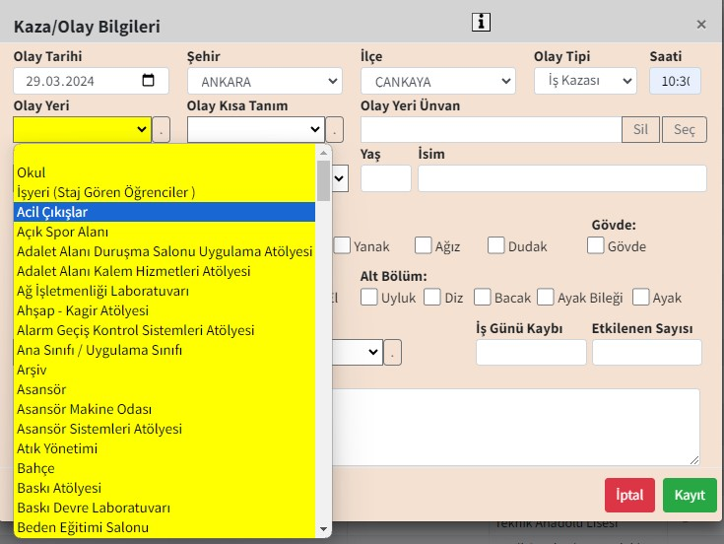

* Olay Kısa Tanım için mevcut listeden olayın oluş biçimini gösteren seçenek işaretlenir.

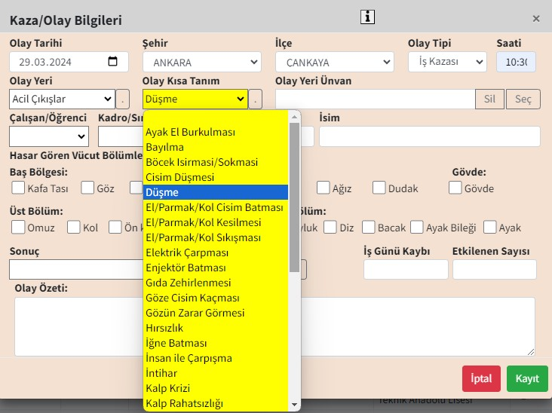

* Olay Yeri Unvan girişi için Seç Butonuna basılarak açılan listeden kurum adı işaretlenir.

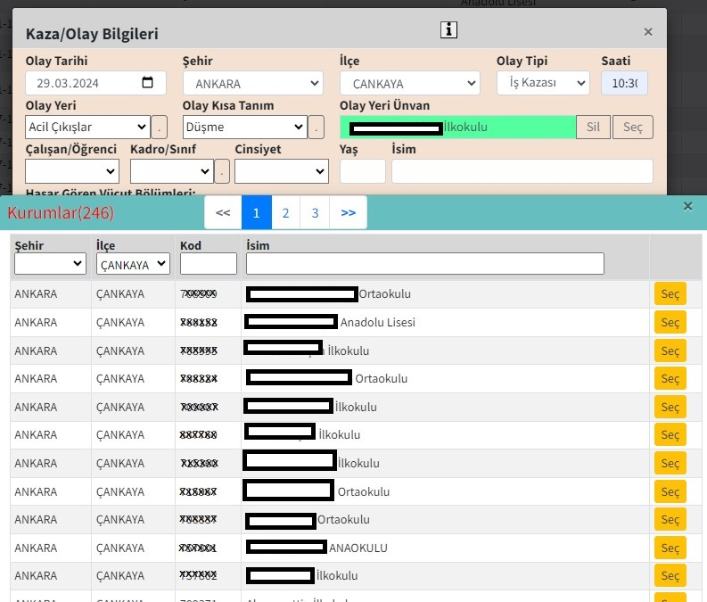

* Çalışan/Öğrenci sekmesinden açılan listeden uygun statüye sahip kişi seçilir.

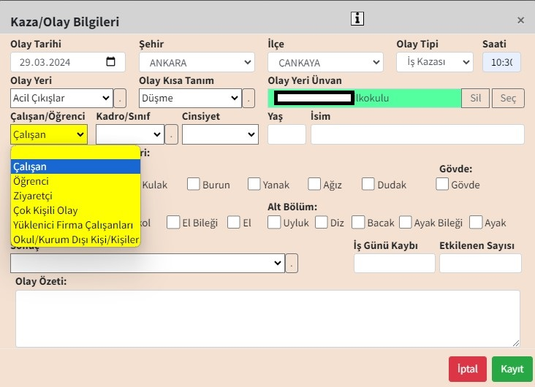

* Kadro/Sınıf sekmesinden açılan listeden uygun kadro veya sınıfa ait unvan seçilir.

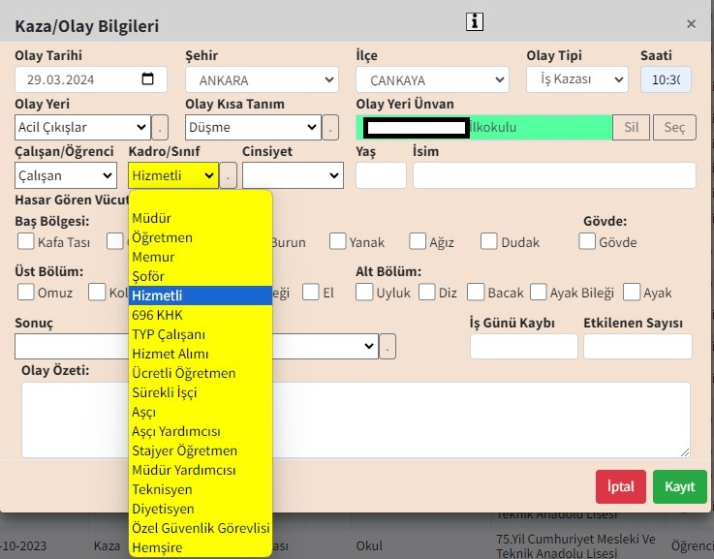

* Cinsiyet sekmesinden açılan listeden kaza geçiren kişi için kadın ya da erkek seçeneklerinden uygun olan işaretlenir. Ardından kaza geçiren kişinin Yaş bilgisi girilir ve İsim bölümüne kişinin adı ve soyadı yazılır.

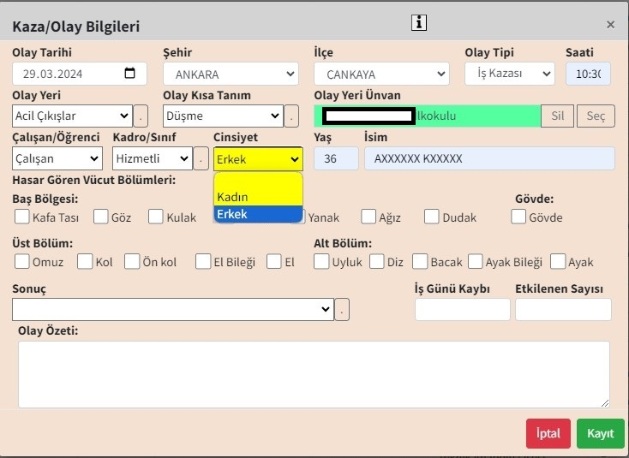

* Hasar Gören Vücut Bölümleri başlığı altında yer alan Baş Bölgesi, Gövde, Üst Bölüm, Alt Bölüm alt başlıklarından kaza sonucu yaralanan bölge ile ilgili uygun seçenekler işaretlenir. Sonuç sekmesi altından açılan listeden kişin kaza sonucu nasıl tedavi gördüğü veya durumu hakkında uygun seçenek işaretlenir. Eğer kaza geçiren kişi; istirahat, hastanede yatılı tedavi, hastane yoğun bakımında tedavi, cerrahi operasyon geçirerek tedavi altına alındığı hallerde alınan rapor günü İş Günü Kaybı bölümüne işlenir. Kazadan bir veya birden çok kişi etkilenebilir. Etkilenen kişi sayısı Etkilenen Sayısı bölümüne işlenir.

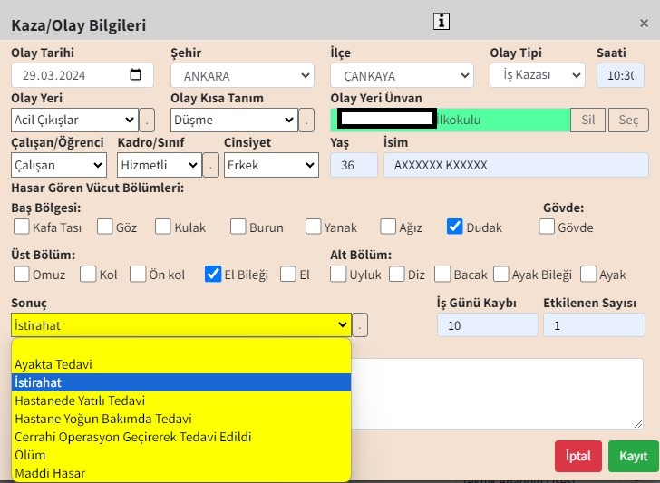

* Yaşanan kazanın oluşu, kazayı geçiren kişinin durumu, varsa yapılan müdahale ve sağlık kuruluşuna sevki ile ilgili bilgiler Olay Özeti bölümüne kısaca yazılır.

